Collections.singletonList

用来生成只读的单一元素的List。

下面是它的一个使用实例：

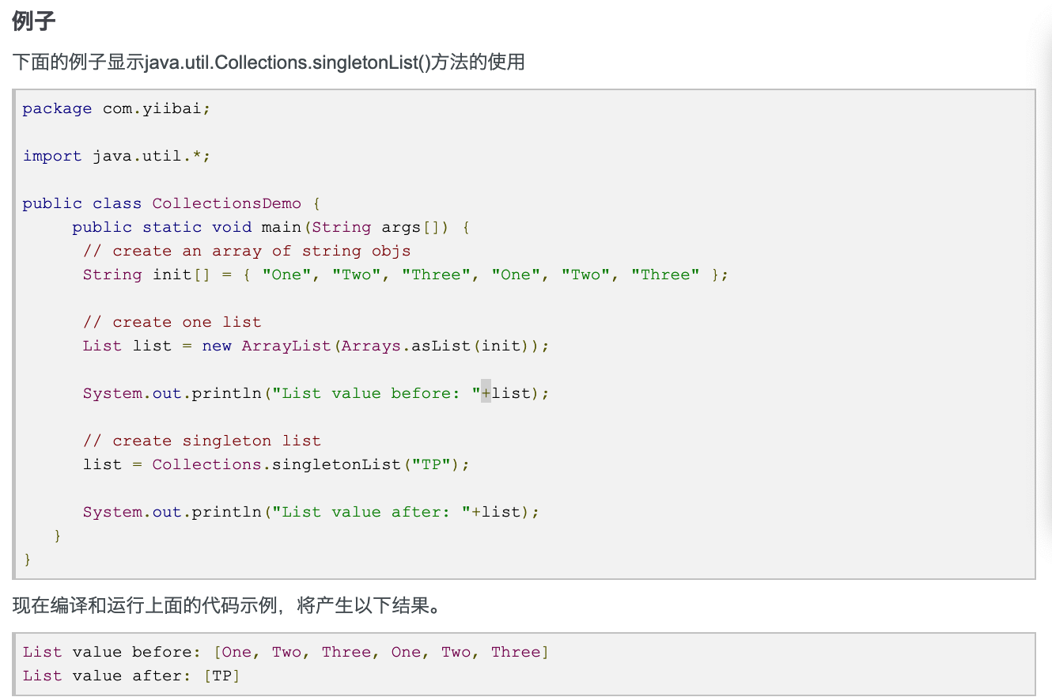

下面是另一个博客中的解释：

